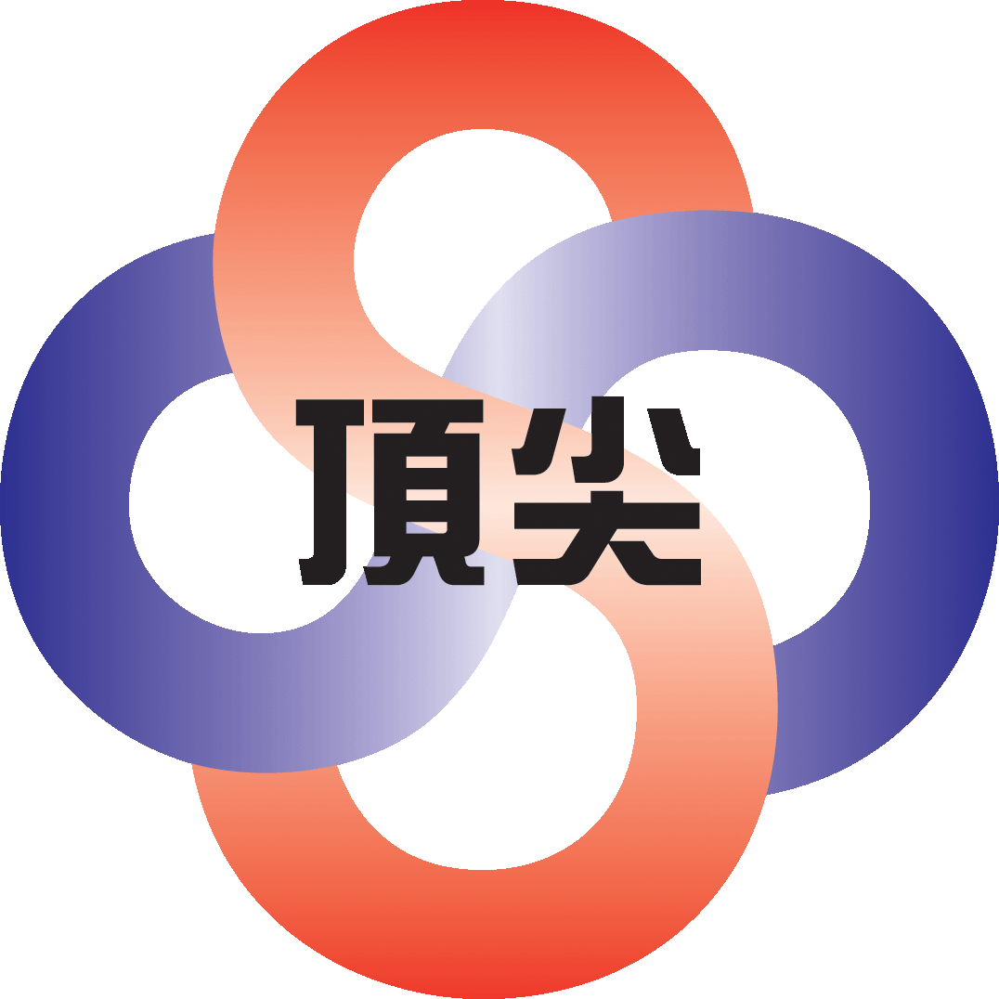
奈米銀活性碳濾心
雙效合一健康飲水

- 產品說明：本濾心係運用奈米製造及分散技術，將奈米銀及氧化鋅之複材均勻附著於天然椰殼之活性碳表面及孔洞內。再將此原料以食品級低熱熔性黏著劑依不同直徑規格連續擠壓成型，製成濾心。

- 產品功能：本產品使用活性碳均勻吸附奈米銀及氧化鋅的複合材料，其功能如下：
1.活性碳：活性碳是一種極優異的吸附劑，其組成物質除了碳元素外，尚含有少量的氫、氮、氧及灰份。活性碳無臭、無味，不溶於水和有機溶劑，對有機高分子物質有很強的吸附力，而對於液相中的微量成分、色素、臭氣物質等亦具有高度的去除能力，每克活性碳的吸附面積更相當於八個網球場之多，而其吸附作用是藉由物理性吸附力與化學性吸附力達成。

2.奈米銀：銀離子的作用類似觸媒，在低濃度下能將使細菌、病毒等病菌外層之蛋白酵素產生構形上變異，進而造成細菌新陳代謝降低，並進一步死亡，同時間藉由其緩慢釋放速度而能發揮持久的抗菌效果。

3.奈米氧化鋅：奈米氧化鋅是光觸媒，在有光源的環境下具強效殺菌功能。

4.綜合以上所述-當複合活性碳濾心吸附滿溢後會造成細菌腐敗，其腐敗所產生的污染及臭味因加入長效型的奈米光觸及奈米銀，而使其分解再藉由活性碳之吸附除去臭味，故此複合活性碳濾心可以在有光或無光下皆可殺死細菌、病毒，可謂雙效合一的抗菌聖品。

5.經SGS(RD/2005/80577)測試証明本產品具有良好的抗菌效果。

三、產品特色：壓差低、混濁度小、強度高、多孔性、吸附值高、水流穩定、炭粒密勻、穩定性的結構。

四、適用範圍：使用於已除氯的RO系統前置第二道或第三道、淨水器、醫療院所淨水設備等。

五、產品規格：＊外徑：63mm X 內徑：33mm
＊外徑：105mm X 內徑：33mm
＊以上兩種規格，長度皆可依客戶需求訂作，每批次最小量為250支。

六、檢驗報告：詳述於背面

※ 過濾精度餘氯測試參照美國國家公共衛生基金會(NSF： National Sanitation Foundation) ANSI/NSF-42,53,58-2002標準，同時按ISO 4572, ASTM 797-88標準建立濾心檢測系統

頂 尖 奈 米 科 技 股 份 有 限 公 司
Top Nano Technology Co., Ltd.
公司：台北市大安區復興南路一段237號7樓 工廠：台北縣五股鄉五權路11號6樓
7F, No. 237, Section 1, Fu-Xing South Road, Taipei 106, Taiwan 6F., No.11, Wucyuan Rd., Wugu Township, Taipei County 24866, Taiwan
TEL:（02）2755-3168 FAX:（02）2700-3133 TEL:（02）2299-5218 FAX:（02）2290-1068
雙效合一健康飲水

奈米銀活性碳濾心

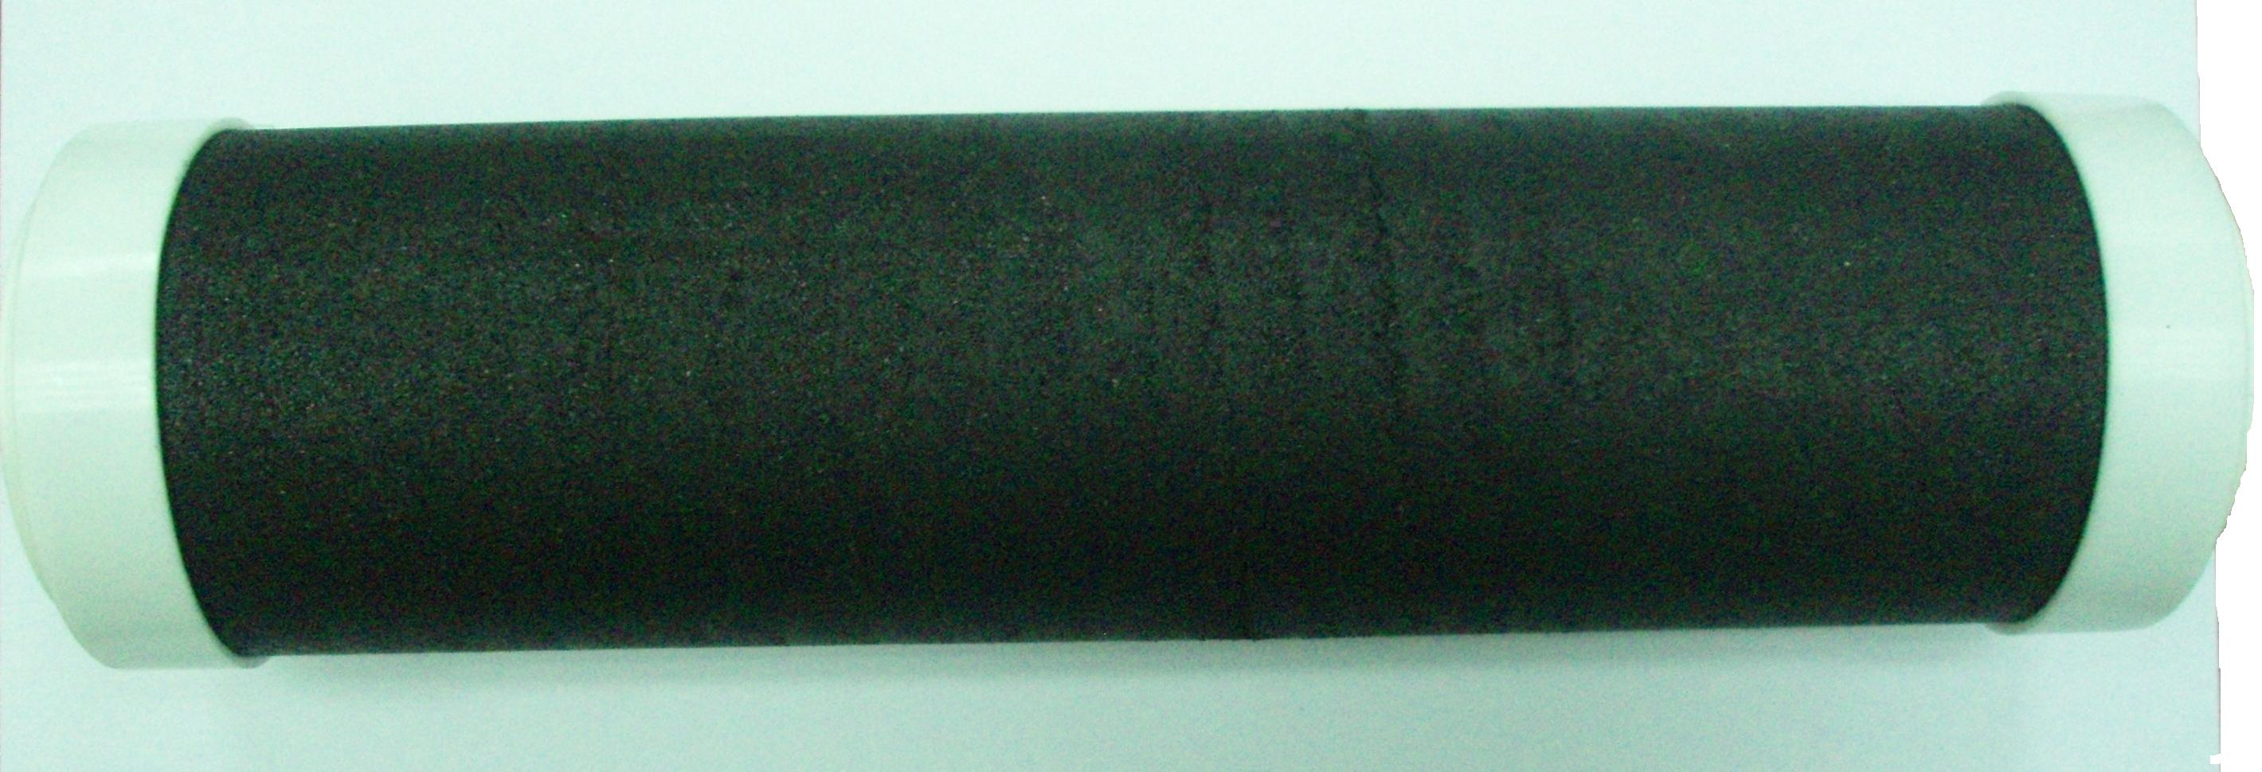
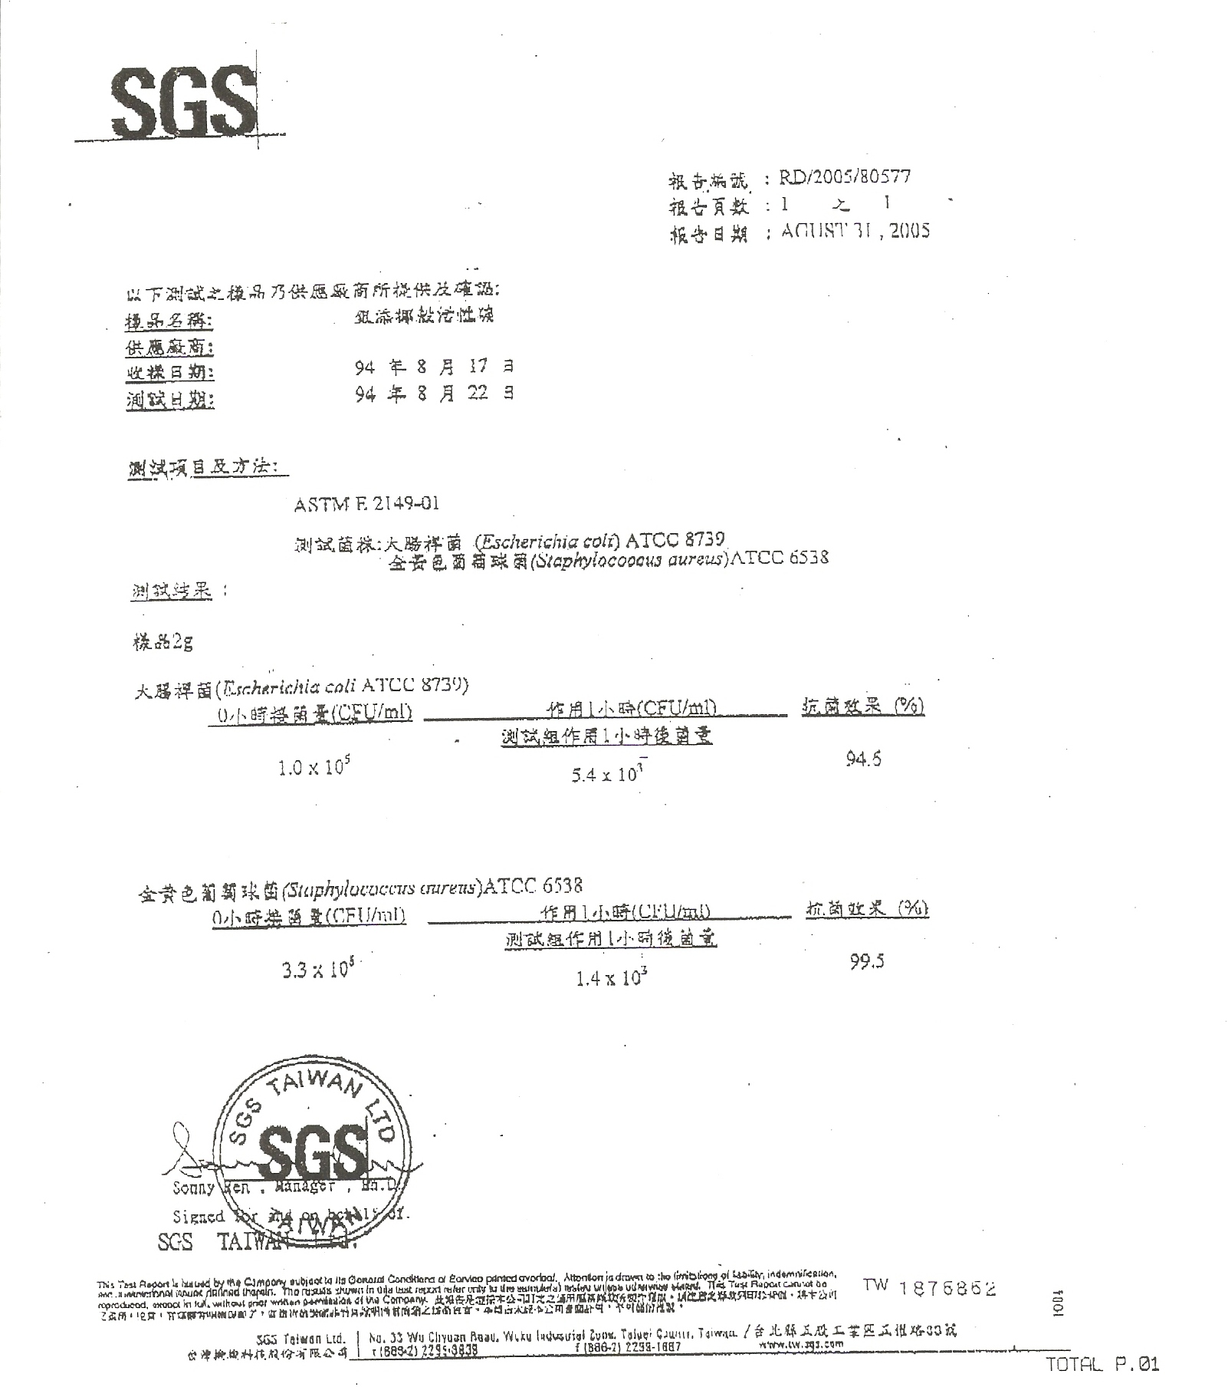

頂 尖 奈 米 科 技 股 份 有 限 公 司
Top Nano Technology Co., Ltd.
公司：台北市大安區復興南路一段237號7樓 工廠：台北縣五股鄉五權路11號6樓
7F, No. 237, Section 1, Fu-Xing South Road, Taipei 106, Taiwan 6F., No.11, Wucyuan Rd., Wugu Township, Taipei County 24866, Taiwan
TEL:（02）2755-3168 FAX:（02）2700-3133 TEL:（02）2299-5218 FAX:（02）2290-1068

